Başkalarının Yanında Çocuğunuzu Eleştirmeyin

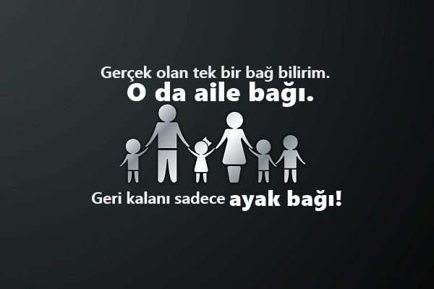
Çocukları başkalarının yanında azarlama, tenkit etme hatasını birçok anne babalar yaparlar. Özellikle bunu çocuklarının öğretmenlerinin yanında yapmaları çok mahzurludur. "Hocam eve gelince kitaplarını bir kenara atıyor ve televizyonun karşısına geçiyor, imtihanı olmasına rağmen dersini bıraktı maça gitti. Hocam her gün elli kere kendisine ders çalış diyorum ama beni hiç dinlemiyor"; gibi yaklaşımlarla çocuk ya yüzsüz ya utanmaz olur, böylece artık öyle olduğunu kabullenir; ya da utangaç ve pısırık olur. Daha kötüsü çocuk bu tür hatalarını hocası öğrendi diye, hocasının yanında eziklik duyar. Size çocuğunuzun yanlışlarına hiç tepki göstermeyin demiyoruz. Fakat çocuğun bir hatasını onun da olduğu bir zaman, hocasına şikayet etmek daha büyük bir hatadır. Bu durumda çocuğun size olan güveni sarsılır. Artık ondan sonra hocasına söyleyebileceğiniz şeyleri sizden gizli yapar, size karşı kendisini gizler ve asıl büyük tehlike de bundan sonra başlar.

